数据结构作业

【数据结构HW1】

★内容：顺序表插入删除

【数据结构HW2】

★内容：链表合并

【数据结构HW3】

★内容：栈和队列实现迷宫

【数据结构HW4】

★布置时间：10.13

（第六周周三）

★内容：

⑴实现暴力法字符匹配

⑵请写出以下模式串的next数组

1：abababaacabab

2:  aaaaaaaaaaaaab

3:  aaaaaabaaabaab

★提交时间：10.26 12:00前

【数据结构HW5】

★布置时间：10.15

（第六周周五）

★内容：

⑴实现KMP算法；

⑵考虑KMP算法的优化，以模式串为aaaaaaaaaaab为例

★提交时间：10.28 12:00前

【数据结构HW6】

★布置时间：10.20

（第七周周三）

★内容：

⑴实现以下程序

1、随机生成一个5-20的整数，作为矩阵大小n；

2、构建一个n\*n三对角阵，用随机数填充非零元素，输出该矩阵，用int \*\*A实现；

3、将该矩阵压缩存储于一个动态数组中；

4、实现通过矩阵下标[i][j]在动态数组中提取并显示对应数据；

5、实现将动态数组还原为二维矩阵；

★提交时间：11.2 12:00前

【数据结构HW7】

★布置时间：10.22

（第七周周五）

★内容：

⑴实现压缩矩阵的矩阵乘法

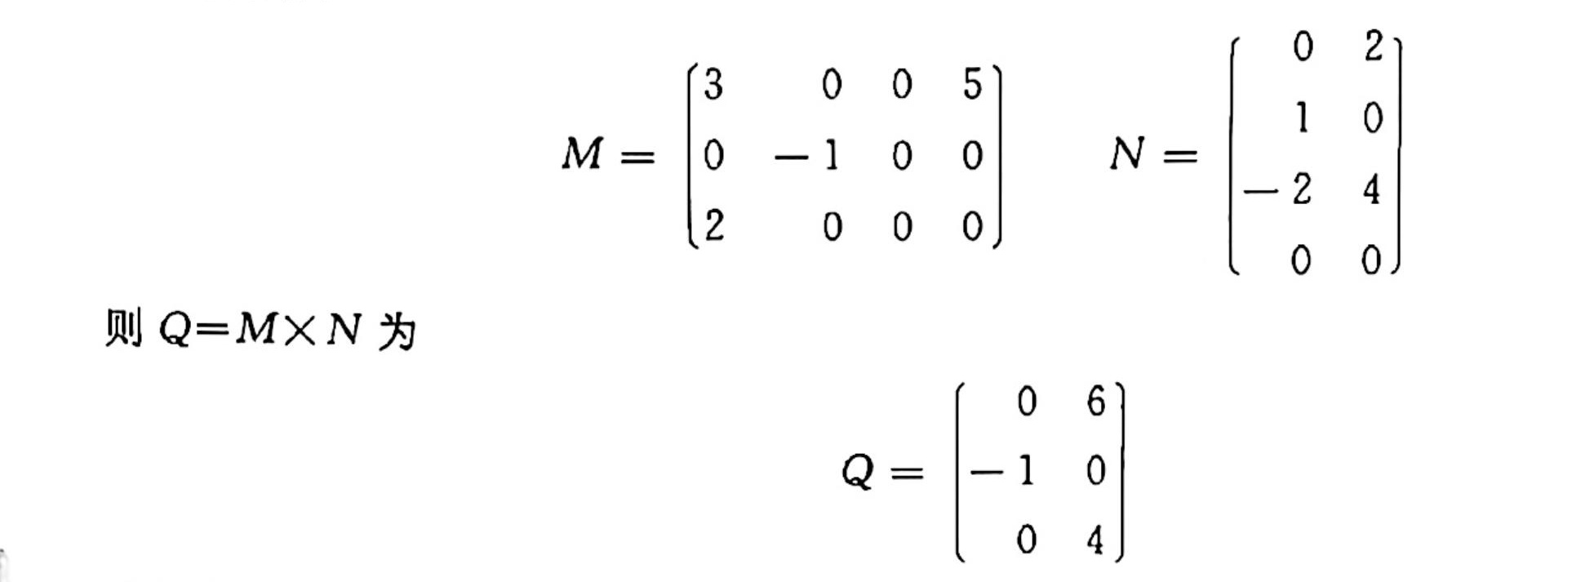

⑵用十字链表表示A三元组

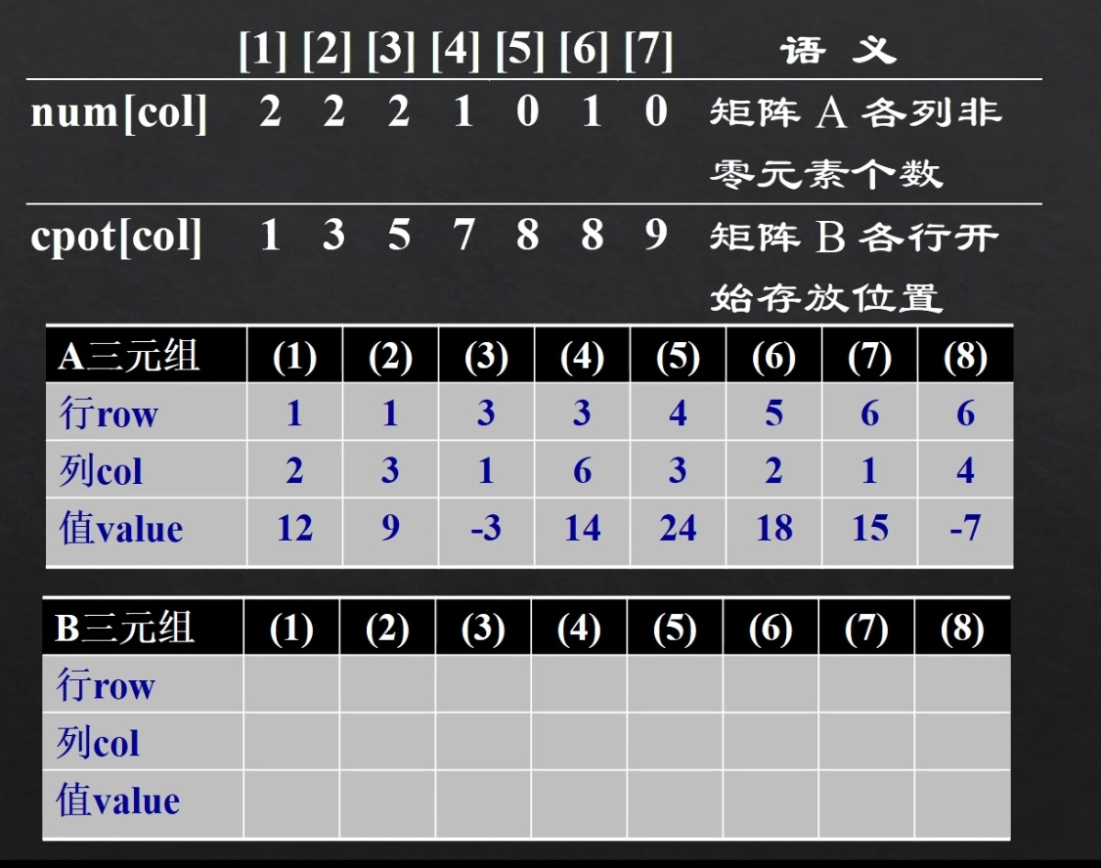

★提交时间：11.4 12:00前

【数据结构HW8】

★布置时间：10.27

（第八周周三）

★内容：

随机一个整数，作为完全二叉树的节点数，并用随机数生成该二叉树（存储在内存中），实现输入下标返回该节点父节点、右孩子的功能

★提交时间：11.9 12:00前

【数据结构HW9】

★布置时间：10.29

（第八周周五）

★内容：

随机生成一棵二叉树（方法很多，自拟一个），采用中序遍历得到节点字符串序列（注意终止符的使用），在此基础上重新通过该字符串序列还原回原始二叉树。

★提交时间：11.11 12:00前

【数据结构HW10】

★布置时间：11.3

（第九周周三）

★内容：

实现非递归的二叉树后续遍历算法（使用堆栈）

★提交时间：11.16 12:00前

【数据结构HW11】

★布置时间：11.5

（第九周周五）

★内容：

随机生成一棵高度不超过5的二叉树，实现线索化二叉树，分别利用中序遍历和线索化遍历，输出该二叉树。

★提交时间：11.18 12:00前

【数据结构HW12】

★布置时间：11.10

（第十周周三）

★内容：

1：随机填充生成一个长度为26的数组（开辟27个空间），将其视作为一个完全二叉树，实现堆调整算法，讲该完全二叉树调整为最大堆，并且按层输出。然后在第27个数字上，插入33，并实现最大堆调整。

2：随机生成一个长度为40的字符串数组（限定仅使用a\b\c\d\e\f几个字符），统计每个字符的出现频率，并实现霍夫曼编码，输出每个字符对应的霍夫曼编码。

★提交时间：11.23 12:00前

【数据结构HW13】

★布置时间：11.12

（第十周周五）

★内容：

二选一

①实现“折半查找”

定义一个单调的一维数组，实现折半查找。若查找成功，提示“查找成功”；反之，提示“查找失败”。

②实现“分块查找”

★提交时间：11.25 12:00前

【数据结构HW14】

★布置时间：11.17

（第十一周周三）

★内容：

随机生成一个长度为10的一维数组，利用该数组中的元素作为关键字建立AVL树。

★提交时间：12.3 12:00前

【数据结构HW15】

★布置时间：11.26

（第十二周周五）

★内容：

随机生成一个图，实现图的链接表存储和链接矩阵存储，实现深度优先遍历算法，输出遍历结果

★提交时间：12.10 12:00前

【数据结构HW16】

★布置时间：12.1

（第十三周周三）

★内容：

实现普利姆算法或克鲁斯卡尔算法

★提交时间：12.15 12:00前

【数据结构HW17】

★布置时间：12.3

（第十三周周五）

★内容：

实现关键路径

★提交时间：12.17 12:00前

【数据结构HW18】

★布置时间：12.8

（第十四周周三）

★内容：

实现最短路径算法

★提交时间：12.22 12:00前

【数据结构HW19】

★布置时间：12.10

（第十四周周五）

★内容：

实现索引插入排序算法（或者别的插入排序算法也行）

★提交时间：12.24 12:00前

【数据结构HW20】

★布置时间：12.15

（第十五周周三）

★内容：

实现快速排序

★提交时间：12.29 12:00前

【数据结构HW21】

★布置时间：12.17

（第十五周周五）

★内容：

实现堆排序

★提交时间：1.1 12:00前